Отчет
По лабораторной работе № 5
На тему: «ОПРЕДЕЛЕНИЕ РЕЖИМА ТЕЧЕНИЯ»
По дисциплине «Гидравлика»

1. ЦЕЛЬ РАБОТЫ

Наблюдение потоков жидкости с различной структурой и выявление факторов, влияющих на структуру.
Освоение расчетного метода определения режима течения.

2.ОПИСАНИЕ ЛАБОРАТОРНОГО УСТРОЙСТВА

Устройство имеет прозрачный корпус (рис.3,а), баки 1 и 2 с успокоительной стенкой 3 для гашения возмущений в жидкости от падения струй и всплывания пузырей воздуха. Баки между собой соединены каналами 4 и 5 с одинаковыми сечениями. Конец какала 4 снабжен перегородкой с щелью 6, а противоположный конец канала 5 - решеткой (перегородкой со множеством отверстий) 7. Устройство заполнено водой, содержащей микроскопические частицы алюминия для визуализации течения. Уровень воды в баке 2 измеряется по шкале 8.
Устройство работает следующим образом. В положениях устройства (рис.3а,б) поступающая через левый канал в нижний бак вода вытесняет воздух в виде пузырей в верхний бак. Поэтому давления на входе в канал (на дне верхнего бака) и над жидкостью в нижнем баке уравниваются и истечение происходит под действием постоянного напора Н, создаваемого столбом жидкости в левом канале. Так обеспечивается установившееся (с постоянным во времени расходом) движение жидкости. Причем в канале 4 устанавливается ламинарный режим благодаря низким скоростям течения из-за большого сопротивления щели 6. В свою очередь малое гидравлическое сопротивление решетки 7 обеспечивает получение турбулентного течения в канале 5 за счет больших скоростей (рис.3,б). Расход можно уменьшать наклоном устройства от себя.
В случаях, указанных на рис.3, в, г, д в каналах 4 и 5 возникает неустановившееся (при переменном напоре и расходе) движение жидкости за счет непосредственного соединения воздушных полостей баков. Это позволяет проследить за изменением структуры потоков в процессе уменьшения их скорости до нуля.

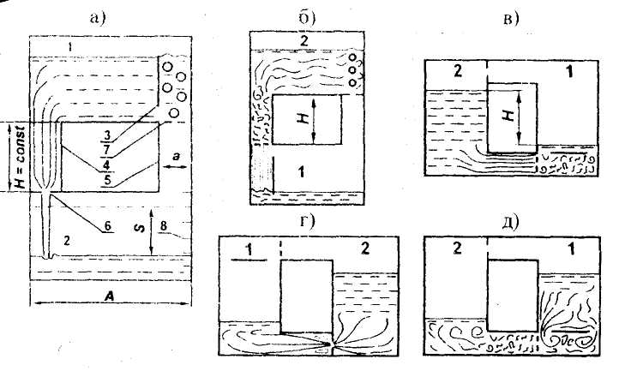
Рис.3. Схема устройства:1,2 - баки; 3 - перегородка; 4,5 - опытные каналы; 6 - щель; 7 - решетка; 8 - уровнемерная шкала.

3. ПОРЯДОК ВЫПОЛНЕНИЯ

1. Создать в канале 4 ламинарный режим движения жидкости. Для этого при заполненном водой баке 1 поставить устройство баком 2 на стол (рис. 3, а). Наблюдать структуру потока.
2. Повернуть устройство в вертикальной плоскости но часовой стрелке на 180° (рис.3, б). Наблюдать турбулентный режим течения в канале 5.
3. При заполненном водой баке 2 поставить устройство так, чтобы канал 5 (с решеткой) занял нижнее горизонтальное положение (рис.3, в). Наблюдать в канале процесс перехода от турбулентного режима движения к ламинарному. Обратить внимание, что решетка приводит к турбулизации потока за ней.
4. При заполненном водой баке 2 поставить устройство так, чтобы канал 4 (с щелью) занял нижнее горизонтальное положение (рис.3, г). Наблюдать за структурой потока в баке 2 при внезапном сужении, внезапном расширении в канале за щелью и при выходе потока из канала в бак 1. Обратить внимание на циркуляционные (вальцовые) зоны, транзитную струю и связь скоростей с площадями сечений каналов.
5. При заполненном баке 1 наблюдать структуру течения при обтекании перегородки 3 (рис.3, д).
6. Сделать зарисовку структуры потоков для случаев, указанных в табл.2.
7. Создать в канале 4 течение жидкости (рис.3, а) при произвольном наклоне устройства от себя.
8. Измерить время t перемещения уровня воды в баке на некоторое расстояние S и снять показания термометра Т.
9. Подсчитать число Рейнольдса по порядку, указанному в таблице 3.
10. Повернуть устройство в его плоскости на 180^{о} (рис.3, б) и выполнить операции по п.п. 8, 9.
11. Сравнить полученные значения чисел Рейнольдса между собой и затем на основе сравнения с критическим значением сделать вывод о режиме течения.

4. СОДЕРЖАНИЕ ОТЧЕТА

- Записать цель лабораторной работы.
- Начертить схему опытного устройства. Дать расшифровку обозначений.
- Записать расчетные формулы.
- Привести заполненные таблицы результатов наблюдений и расчетов.
Сделать выводы о проделанной работе.

Таблица 2
Ламинарный режим | Турбулентный режим | Расширение потока | Обтекание стенки

Таблица 3
№ п/п | Наименование величин | Обозначения, формулы | № опыта
№ п/п | Наименование величин | Обозначения, формулы | 1 | 2
1. | Изменение уровня воды в баке, см | S
2. | Время наблюдения за уровнем, с | t
3. | Температура воды, ^{о}С | T
4. | Кинематический коэффициент вязкости воды, см²/с | ν=17.9/(1000+34T+0.22T²)
5. | Объем воды, поступившей в бак за время t, см³ | W = A B S
6. | Расход воды, см³/с | Q = W / t
7. | Средняя скорость течения в канале, см/с | V = Q / ω
8. | Число Рейнольдса | Re = Vd / ν
9. | Название режима течения | Re (< >) Re_{k} = 2320
А =…см; В =…см; d =…см; ω =…см².

